Технологическая карта урока
Текстовые задачи
Устная работа | Коллективное решение | Задания для самостоятельной работы
1. Озвучивание опорного сигнала | 1. Теплоход проходит по течению реки до пункта назначения 126 км и после стоянки возвращается в пункт отправления. Найдите собственную скорость теплохода (в неподвижной воде), если скорость течения равна 2 км/ч, стоянка длится 8 часов, а в пункт отправления теплоход возвращается ровно через сутки после отплытия из него. | 1. Бассейн наполняется двумя трубами, действующими одновременно, за 2 часа. За сколько часов может наполнить бассейн первая труба, если она, действуя одна, наполняет бассейн на 3 часа быстрее, чем вторая?
2.
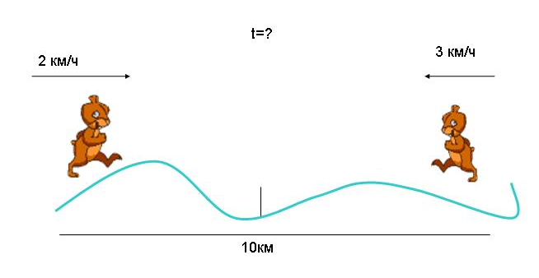
3. 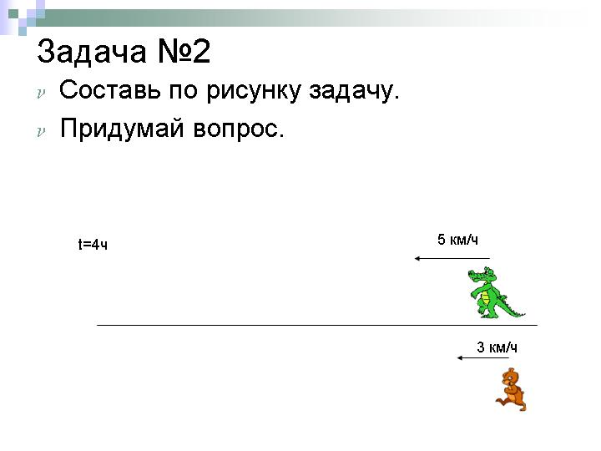 | 2. Из города А в город В выехал автобус. Спустя 0,5 ч вслед за ним из пункта А выехал автомобиль. Через 1,1 ч после своего выезда он, обогнав автобус, находился на расстоянии 2 км от него. Найдите скорость автобуса, если известно, что она на 20 км/ч меньше скорости автомобиля.  3. Три экскаватора разной производительности роют котлован. Работа будет выполнена, если каждый проработает 12 часов. Она также будет выполнена, если первый проработает 8 часов, второй – 16, а третий – 10. Сколько часов должен проработать второй экскаватор, чтобы завершить работу, если до него первый проработал 10 часов, а третий – 11? | 2. При смешивании первого раствора кислоты, концентрация которого 40%, и второго раствора этой же кислоты, концентрация которого 48%, получили раствор с концентрацией 42%. В каком отношении были взяты первый и второй растворы?
4. Найдите: 5. Найдите число, если известно, что:  а) 20% от 100; а) 50% равны 70;  б) 20% от 500; б) 30% равны 60.  в) 25% от 1000.  6. Закончите равенства:  V = S = t =  A = P = t = |  | 3. Туристы на моторной лодке прошли один час по течению реки, после чего выключили мотор и плыли по течению реки еще 30 минут. Затем они, включив мотор, повернули обратно и через три часа после этого прибыли к месту старта. Во сколько раз скорость течения реки меньше собственной скорости лодки? Скорость лодки в неподвижной воде (собственная скорость лодки) и скорость течения реки считаются постоянными.

